合生元京东超市大牌风暴日明星直播
广 告 主：京东超市
所属行业：电商行业
执行时间：2022.11.07-11.10
参选类别：电商营销类
营销背景
合生元联合京东超市大牌风暴IP做明星直播活动，合生元品牌理念全方位嫁接品牌大使任贤齐的形象记忆，做情感赋能及转化行动。
营销目标
联手《披荆斩棘2》+ 全新品牌大使任贤齐。
社媒资源+综艺福利推动声量大噪、产品大卖。
策略与创意
策略：
双十一期间，合生元X京东超市大牌风暴IP,邀请品牌大使、披荆斩棘的哥哥任贤齐做客直播间，畅聊综艺《披哥2》台前幕后，育儿观以及如何培养宝宝的“内在保护力”的秘诀。
同时，合生元品牌科学交流总监空降直播间，为宝妈们带来了超硬核的育儿科普，帮助宝宝塑造“保护力”。
创意亮点：
- 深挖当代宝妈的情感需求痛点，引起共鸣。
- 精准选择母婴达人，温暖宝妈圈层。利用全网爆火综艺《披荆斩棘2》为切入点，打造定制化品牌海报，微博阅读量突破3678万+。
- 线下强势霸屏抢占四大一线城市广州、深圳、南京、长沙的一线地标，强势吸睛。
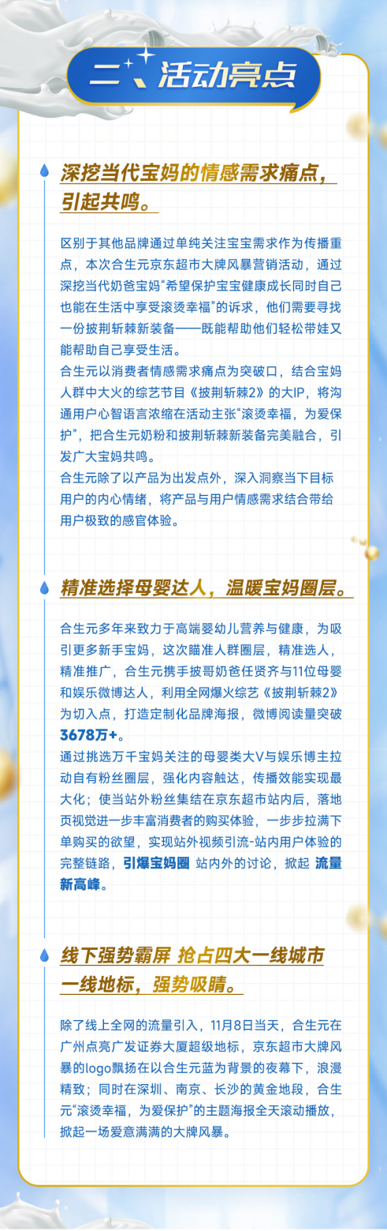
执行过程/媒体表现
活动为期4天（11.7-11.10），以合生元20年专注高端婴幼儿营养与健康的品牌温度与极致体验，深度沟通中高端消费者。利用热播综艺《披荆斩棘的哥哥第二季》披哥任贤齐同时也是合生元品牌大使、合生元品牌代言人刘烨及11位微博母婴KOL及娱乐大V发布微博进行引流活动。
11月8日，任贤齐x合生元x京东超市定制视频上线，演绎披荆斩棘的爸爸双11囤货攻略，掀起一场超有爱合生元京东超市大牌风暴，精准触达高端市场人群。
11月8日合生元点亮广州广发证券大厦地标，霸屏深圳、南京、长沙三城城一线大屏，强势吸睛，创造巨大品牌声量及超级销售战绩。
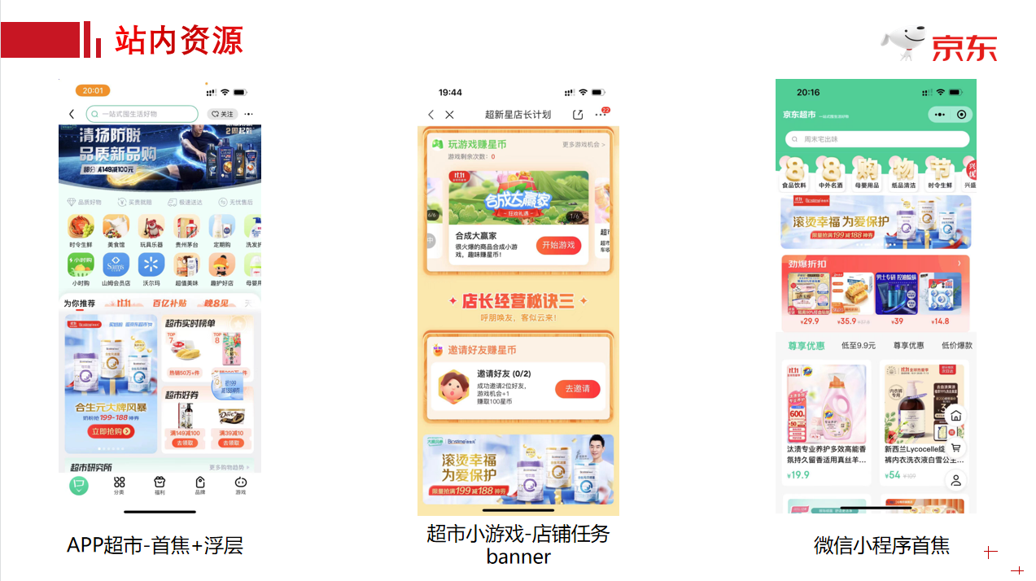
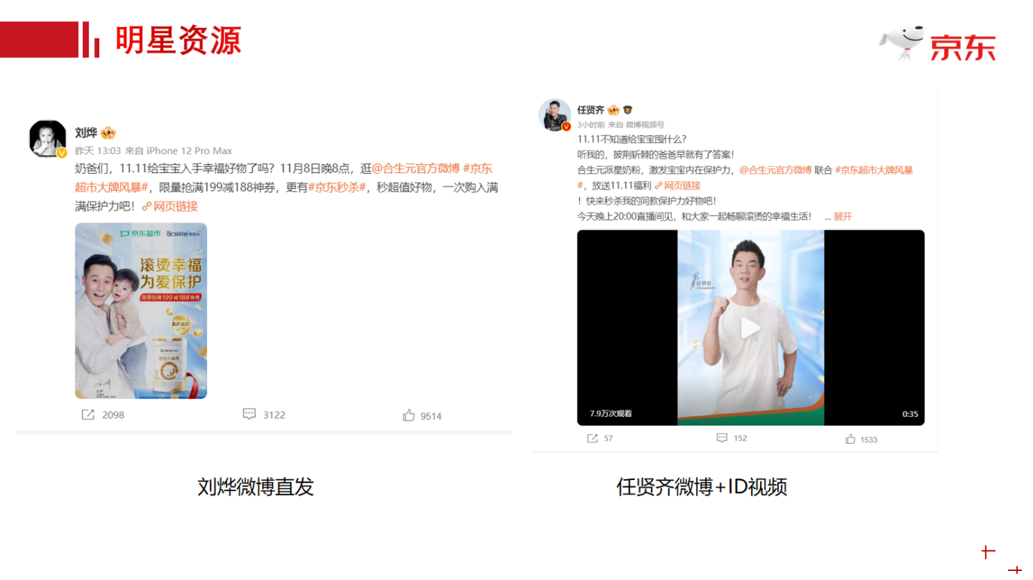
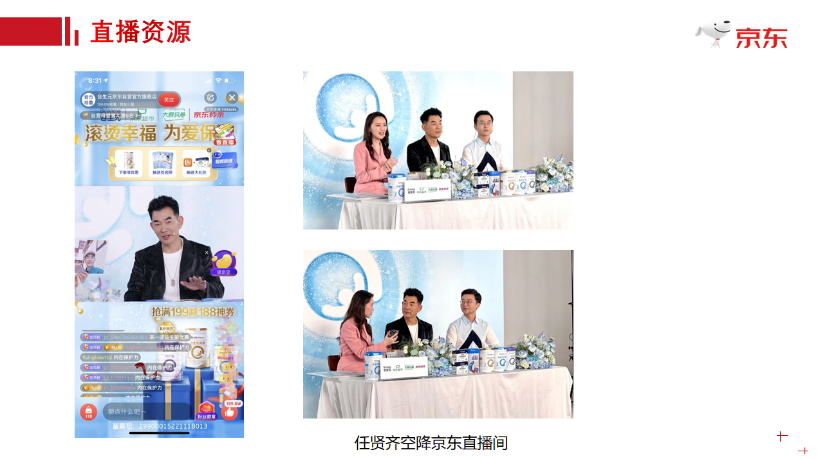
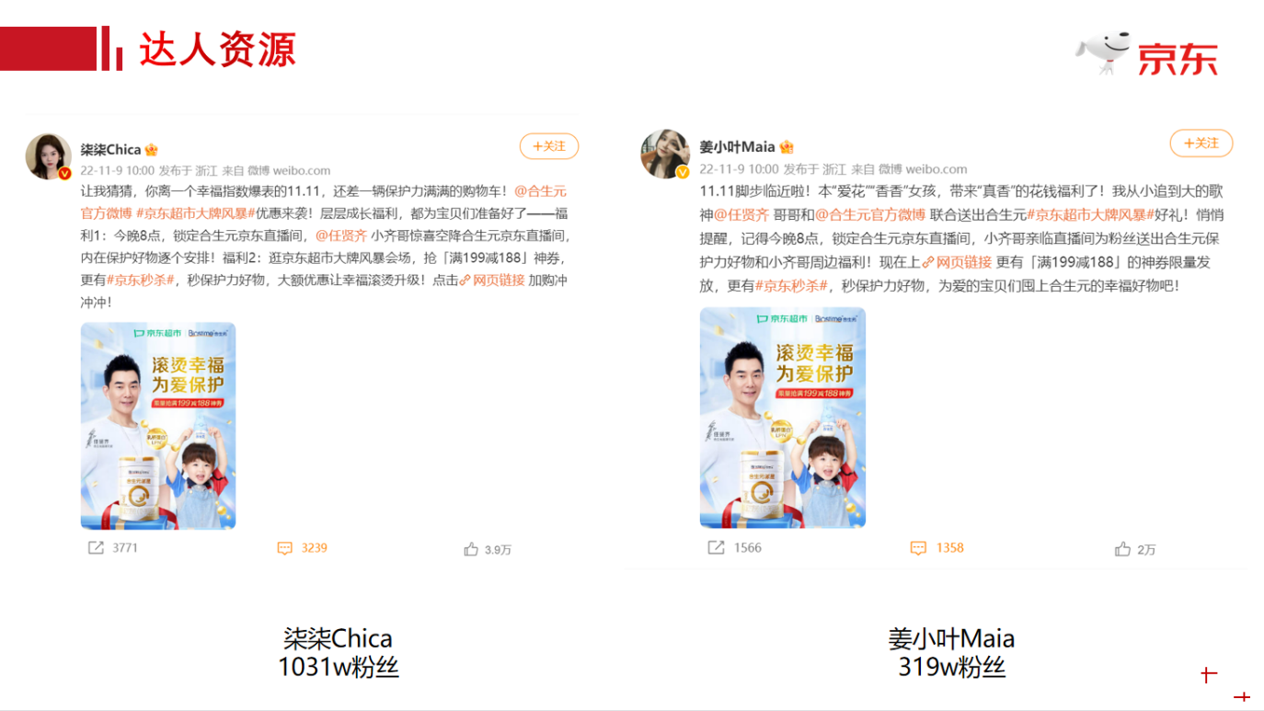
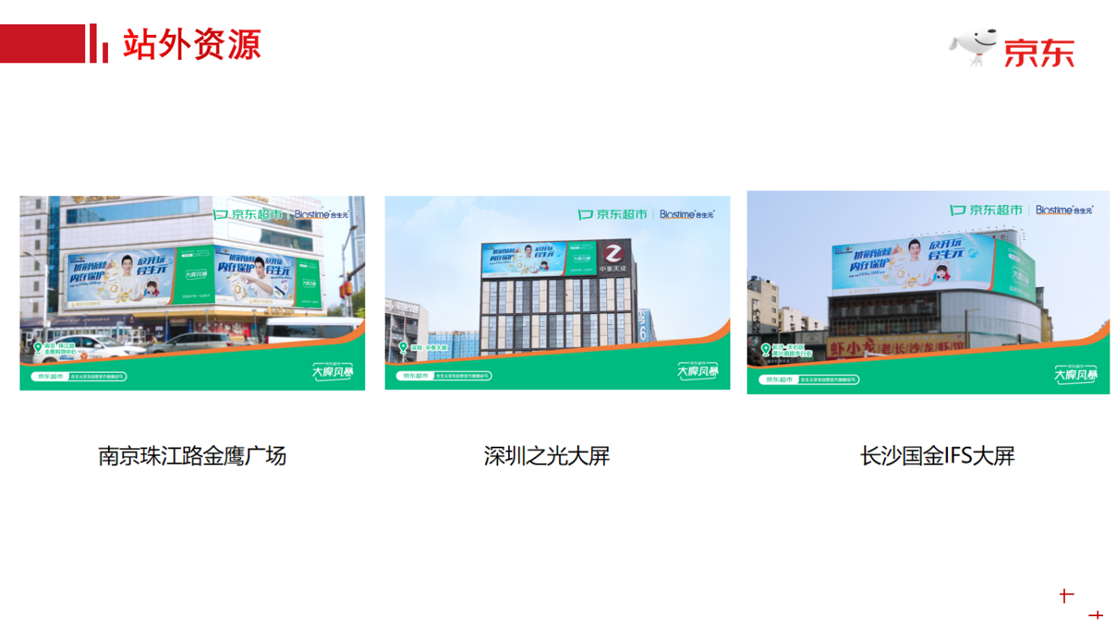
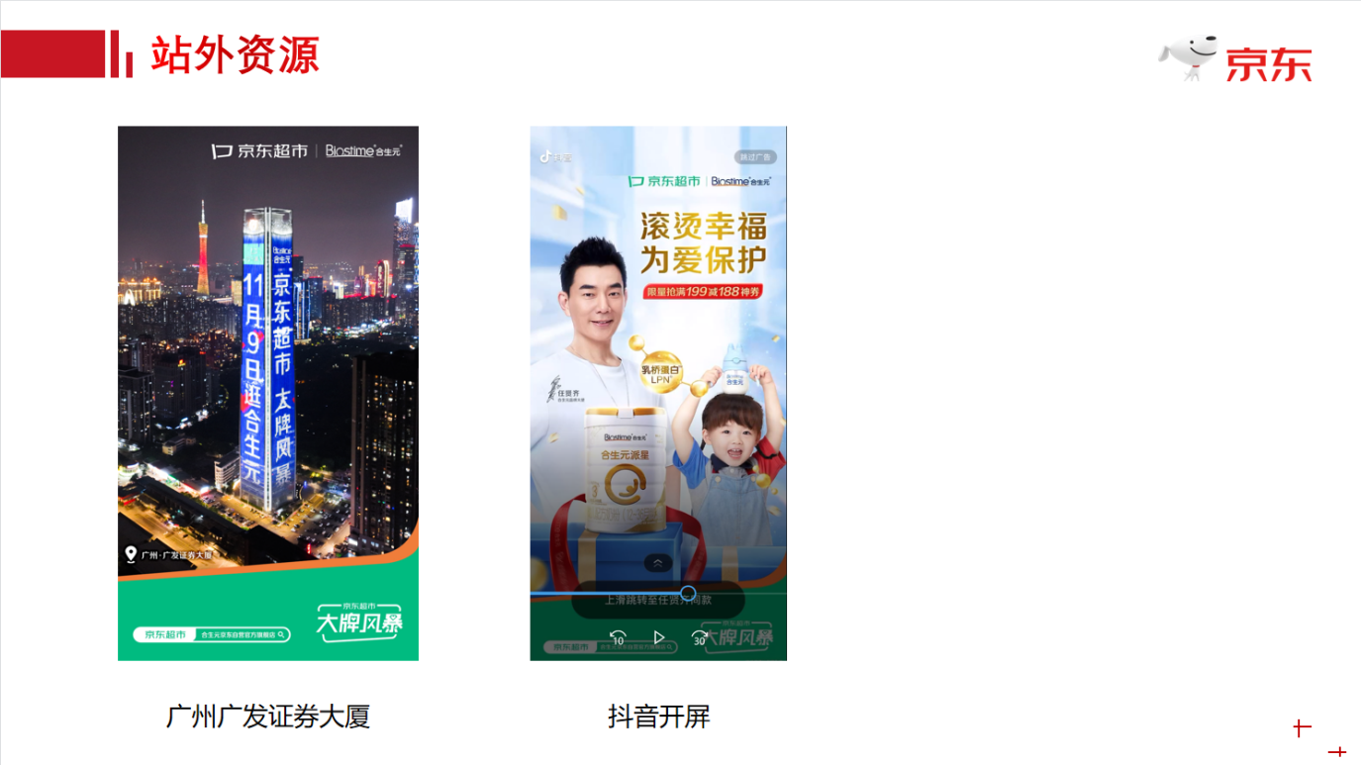
视频链接：https://www.xinpianchang.com/u13412475?is_hide_in_space=2
营销效果与市场反馈
- 活动期间GMV达成近1200万；
- 站外传播线上线下曝光超4000万+；
- 11月8日，任贤齐x合生元x京东超市定制视频上线，演绎披荆斩棘的爸爸双11囤货攻略，曝光量45万+；
- 直播总体观看量破205万，互动量将近11万；
